ПРИЗНАКИ АУТИЗМА
Аутизм – это определённое нарушение в развитии. Чтобы понять, что это такое, нужно определено понимать следующее – наш мозг постоянно обрабатывает различную информацию, которая поступает в него с помощью зрительных, тактильных, слуховых, обонятельных анализаторов.
Особенность данного заболевания состоит в том, что нарушено восприятие тех сигналов, которые воспринимает наш мозг. И таким образом одни сигналы для детей с аутизмом являются очень интенсивным, а другие могут не замечаться вообще, нет той зависимости, которая есть у всех обычных людей, когда сильные сигналы воспринимаются интенсивно, слабые – слабо. В результате неправильного восприятия сигналов, нарушаются контакты ребёнка с окружающим миром, человек, находящийся в аутическом спектре реагирует на него иначе.
Главным заданием родителей является вовремя заметить, что его ребёнок другой и не такой как все, чтобы вовремя ему помочь социализироваться, наладить контакт с внешним миром.

Признаки раннего детского аутизма
Есть определённый ряд признаков аутизма, на которые взрослым, окружающим ребёнка нужно обратить внимание.

Социальные проблемы
- Избегание зрительного контакта
Нормотипичный ребёнок при разговоре с ним всегда смотрит в глаза. Ребёнок с аутизмом либо не смотрит на источник звука, либо смотрит на другие части тела: нос, переносица, губы и т.д.
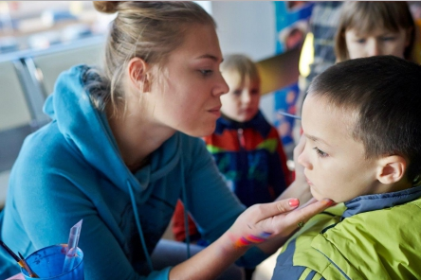
- Негативная реакция на прикосновения
Стремление к тактильному контакту заложено в каждом ребёнке, очень часто при первой возможности обычный ребёнок запрыгивает взрослому на руки, у детей находящихся в аутичном спектре такая потребность отсутствует.
- «Холодность» или чрезмерная привязанность к матери
Аутичный ребёнок очень часто неадекватно реагирует на родителей: или нет привязанности к матери вообще, т.е. он может оставаться с любыми другими людьми подолгу, не замечать прихода и ухода родителей, либо же иметь чрезмерную привязанность – даже при уходе родителя в другую комнату – закатывать сильную истерику.
- Предпочтение одиночества
Аутичный ребёнок часто играет один, он не обращает внимания на рядом играющих детей.
- Не проявляет интереса к окружающим людям и предметам
- Не копирует поведение взрослого
- Боязнь интенсивных раздражителей
Ребёнку с аутизмом может быть неприятным яркий свет, громкий звук. Реакция на такие раздражители отличается тем, что ребёнок реагирует через чур бурно, он кричит, плачет, закрывает уши руками или же наоборот смеётся.
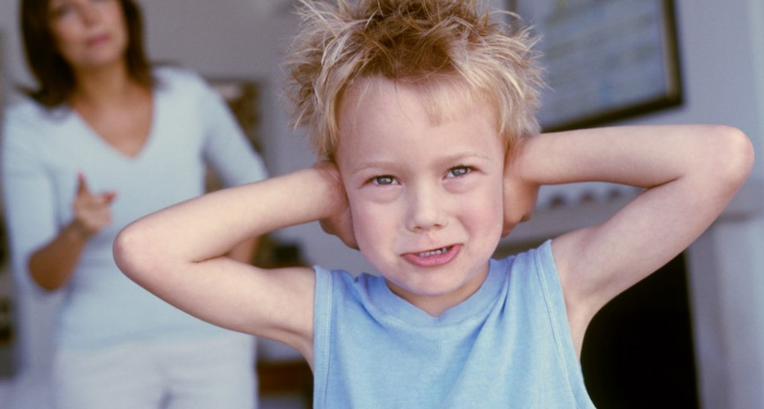
- Используют для игр необычный материал
Зачастую такие дети играются не игрушками, а предметами мебели или одежды.

Трудности общения:
- Замедленное развитие речи или регресс ключевых навыков.
Существует два варианта развития этих симптомов. Первый это когда начинается всё с момента рождения – у ребёнка нет лепета, не появляются слова. Второй – это когда ребёнок развивается нормально, у него формируется речь, а потом вдруг начинается регресс уже выработанных речевых навыков, общения.

- Запаздывание «возраста вопросов»
Ребёнок почему-то не задаёт вопросов, которые задают всё нормотипичные дети
- Отсутствие ответной улыбки
- Отсутствие языка мимики и жестов
- Отсутствие возможности диалога
- Нет адекватной реакции на просьбы
Иногда может казаться, что ребёнок не слышит просьб, он «занят своими делами». Часто родители думают, что ребёнок вредничает, не хочет выполнять их поручения.
- Нет желания участвовать в коллективных играх
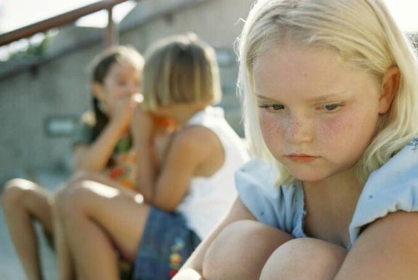
- Нет желания дружбы
- Нет просьб
- Присутствие в речи неологизмов или эхолалии.
В речи аутичного ребёнка очень часто встречаются придуманные, несуществующие слова или же ребёнок повторяет только, что услышанные слова в механическом порядке, не вдумываясь в смысл. Часто ребёнок с аутизмом может отвечать вопросом на вопрос.
- Длительное использование второго и третьего лица для идентификации себя
Т.е. ребёнок не говорит о себе «я», чаще называет себя по имени.

Стереотипное поведение
- Повтор одних и тех же движений
Ребёнок может беспричинно кружиться, хлопать в ладоши, странно вертеть руками, мотать головой и т.д.
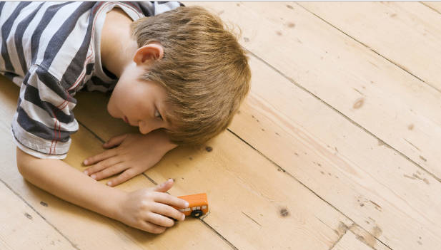
- Невозможность отвлечения от однообразных, повторяющихся действий
- Сложность адаптации к новым условиям и окружению
- Жёсткая привязанность к распорядку дня
- Избирательность в еде
Разобраться в данной проблеме родителям в одиночку практически невозможно. Все действия аутичного ребёнка воспринимаются как некоторые странности, которые ребёнок должен перерасти. Поэтому очень тяжело аутизм диагностировать рано. При чем, что удивительно, когда у ребёнка, не вовремя вырос зуб или недобор веса, то родители оббегают всех врачей. Но когда дитя не смотрит и не отзывается на маму, то значит, что он такой вредный.
Если у вашего ребёнка обнаруживается что-то схожее с вышеперечисленным, это не значит, что нужно самому ставить диагноз впадать в панику. Первое, что нужно сделать – это проконсультироваться со специалистом, а именно: педиатром, неврологом, психиатром.

В каком возрасте можно обнаружить аутизм
Ранний детски аутизм можно определить до 3-х летнего возраста, но специалисты уже с 3-х месячного возраста могут сказать, что риск этого диагноза достаточно высок.

Симптомы аутизма

Признаки аутизма у детей младше 1 года
В этом возрасте необходимо обратить внимание, соответствует развитие ребенка основным этапам. Вот несколько вещей, о которых стоит побеспокоиться:
- Не проявляет интереса к лицам.
- Не вглядывается в глаза, не улыбается, и может показаться, что малыш смотрит прямо через вас.
- Не всегда реагирует на звуки.
- Не реагирует на свое имя, не поворачивается, чтобы увидеть, откуда идет звук, или не проявляет никакой активности, когда слышит громкий шум. В других ситуациях его слух может показаться прекрасным.
- Не нравится, когда его обнимают или трогают.
- Не проявляет интереса к типичным детским играм.
- Не лепечет и не показывает других ранних признаков разговоров.
- Не использует жестов, как способ общения.

Признаки аутизма у малышей до 2 лет
Среди самых распространенных:
- Не использует жестов.
- Не качает головой: да или нет.
- Не указывает на то, что хочет.
- Не указывает объекты, чтобы проявить интерес к окружающему миру. К 14-16 месяцам большинство здоровых детей обращают ваше внимание на то, чем они заинтересованы, например, щенком или новой игрушкой.
- Не использует одиночные слова в возрасте 16 месяцев или двухсловных фраз в возрасте 24 месяцев.
- Потерял словесные или социальные навыки. Использовал для разговора несколько слов или проявлял интерес к людям, но теперь этого не делает.
- Проблемы с ходьбой.

Признаки РАС у детей 3-летнего возраста
У некоторых детей симптомы аутизма проявляются в первые несколько месяцев жизни. У других не проявляются симптомы до двух лет. Легкие признаки трудно выявляются и могут быть ошибочно приняты за застенчивый темперамент или особенности характера.
Вы можете увидеть некоторые из признаков аутизма у трехлетних детей.
Навыки общения:
- не отвечает на имя;
- избегает зрительного контакта;
- предпочитает играть в одиночку;
- не любит или избегает физического контакта с другими людьми;
- не заинтересован или не знает, как подружиться;
- испытывает трудности с выражением или разговором о чувствах, с трудом понимает чужие чувства.
Языковые и коммуникативные навыки:
- задерживаются речевые и языковые навыки (отстает от сверстников);
- разговор в виде эхо – повторение последних нескольких слов разговора.
Поведенческие навыки:
- выполняет повторяющиеся движения;
- игрушки или другие предметы выстраивают организовано;
- не любят перемен в быту;
- циклические повторения игровых движений;
- частое наблюдение за огнем, водой и крутящимися колесами.
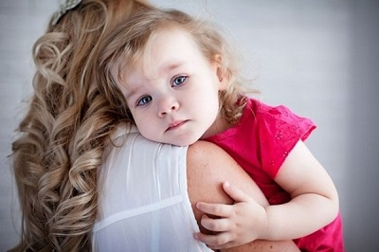
Другие потенциальные признаки аутизма:
- импульсивность;
- агрессивное поведение;
- сильные истерики;
- переборчивость в еде;
- отсутствие чувства страха.
Наличие любого из этих признаков или симптомов может быть нормальным, но наличие нескольких из них, особенно с задержкой речи, должно вызвать дополнительную озабоченность.

Каковы признаки аутизма у 4-летнего ребенка?
Признаки аутизма у детей становятся более очевидными с возрастом.
У вашего ребенка могут проявляться некоторые из следующих признаков аутизма.
Навыки общения:
- не откликается на свое имя;
- избегает зрительного контакта;
- предпочитает играть в одиночку, чем играть с другими;
- не рассказывает истории;
- не заинтересован во взаимодействии или общении с другими;
- не любит или активно избегает физического контакта;
- гримасничает;
- с трудом понимает чужие чувства и плохо проявляет свои.
Языковые и коммуникативные навыки:
- не может создавать предложения;
- повторяет слова или фразы снова и снова;
- не отвечает на вопросы соответствующим образом или руководствуется указаниями;
- не понимает счет или время;
- меняет местоимения (например, говорит «вы» вместо «я»);
- редко или никогда не использует жесты или язык тела, такие как размахивание.
Поведенческие нарушения:
- выполняет повторяющиеся движения;
- строит игрушки или другие объекты в определенной последовательности;
- расстраивается из-за небольших изменений в повседневной жизни;
- играет с игрушками одинаково каждый раз;
- любит определенные части предметов (часто колеса);
- имеет навязчивые интересы;
- повторяет определенные процедуры циклично.
Дополнительные признаки аутизма у 4-летних:
- гиперактивность или короткое время внимания;
- импульсивность;
- агрессия;
- истерики;
- нерегулярная реакция на звуки, запахи, вкусы, взгляды или текстуры;
- неуместные эмоциональные реакции.

Признаки аутизма у детей 5 лет
Красные флаги социальных коммуникаций:
- ребенок не делится наблюдениями или опытом с другими;
- как правило, не смотрит прямо на других людей (иногда называют отсутствием зрительного контакта);
- может быть отсутствие речи или необычные речевые узоры, такие как повторение слов и фраз (эхолалия), отказ использовать «я», заменяет на «ты» и «вы»;
- может не проявлять желания быть обнятым, предпочитает оказываться в кругу знакомых людей и может показаться, что он относится к людям как к объектам и к источнику комфорта;
- избегает социальных ситуаций, предпочитая быть в одиночестве;
- присутствует ограниченное развитие игровой деятельности, в частности, творческая игра;
- повышенная плаксивость или необычное отсутствие плача.
Поведенческие красные флаги:
- частые повторяющиеся движения, такие как дрожание рук или хлопанье, продолжительное раскачивание или вращение предметов;
- наличие навязчивого интереса к некоторым игрушкам или предметам, игнорируя при этом другие вещи;
- наличие чрезвычайной устойчивости к изменениям в процедурах или их окружении;
- сложность в питании – не может пережевывать твердые предметы;
- часто возникают трудности с приучением ходьбы на горшок;
- проблемы со сном;
- раздражение или агрессия во время посещения людных и шумных мест.
Признаки аутизма в возрасте 6 лет
Признаки аутизма с 6 до 15 лет схожи, и при отсутствии полноценной коррекции, могут с каждым годом усугубляться.
Социальные / эмоциональные проблемы:
- трудности в создании и поддержании дружеских отношений;
- изолированные или повторяющиеся игры;
- атипичные интересы по сравнению со сверстниками;
- непослушный или не осознающий, как его действия влияют на других;
- выражает сильное беспокойство, депрессия, гнев или страх.
Речевые навыки:
- монотонная или необычно формальная речь;
- литеральная интерпретация фраз, не понимает сарказма, шуток;
- низкие / плохие навыки невербальной коммуникации;
- может закрыться и не реагировать на просьбы или вопросы.
Поведенческие навыки:
- повышенный интерес / гиперфокус по одной конкретной теме, интересам или объекту;
- интенсивная реакция на изменения бытовой рутины;
- цикличные движения руками, качание или другие жесты при расстройстве или возбуждении;
- чрезмерные реакции на прикосновение, текстуры, боль или звуки;
- плохие двигательные навыки и навыки координации;
- тревога, депрессия, выборочное молчание.

